|  |  |
| --- | --- |
| **Gerb-BMSTU_01** | **Министерство науки и высшего образования Российской Федерации**  Калужский филиал  федерального государственного бюджетного  образовательного учреждения высшего образования  ***«Московский государственный технический университет имени Н.Э. Баумана (национальный исследовательский университет)»***  ***(КФ МГТУ им. Н.Э. Баумана)*** |

**ФАКУЛЬТЕТ** ***ИУК «Информатика и управление»***

**КАФЕДРА** \_\_***ИУК4 «Программное обеспечение ЭВМ, информационные технологии»***

**ЛАБОРАТОРНАЯ РАБОТА №4**

**«Исследование работы универсального сдвигового регистра»**

**ДИСЦИПЛИНА: «Архитектура ЭВМ»**

|  |  |  |
| --- | --- | --- |
| Выполнил: студент гр. ИУК4-42Б | | \_\_\_\_\_\_\_\_\_\_\_\_\_\_\_\_\_ ( Карельский М.К. )  (Подпись) |
| Проверил: | | \_\_\_\_\_\_\_\_\_\_\_\_\_\_\_\_\_ ( Амеличев Г.Э. )  (Подпись) |
| Дата сдачи (защиты):  Результаты сдачи (защиты): | | |
|  | - Балльная оценка:  - Оценка: | |

Калуга, 2022

**Цель:** изучение работы универсального сдвигового регистра 74194 (К555ИР11) при различных способах приема и выдачи информации.

**Задание:**

1. На базе МС 74194 построить схему регистра. Регистр в режиме параллельной загрузки должен принять значение, полученное с выходов самоостанавливающегося счетчика, разработанного по заданию 3 лабораторной работы №3. Далее регистр сдвигает это значение на заданное количество разрядов и в направлении, указанном в варианте задания.
2. Исследовать разработанную схему с помощью логического анализатора и двоичного или шестнадцатеричного индикатора. Логический анализатор использовать для отображения результатов работы регистра.

**Вариант 4**

Сдвиг на 4 разряда влево.

**Решение:**

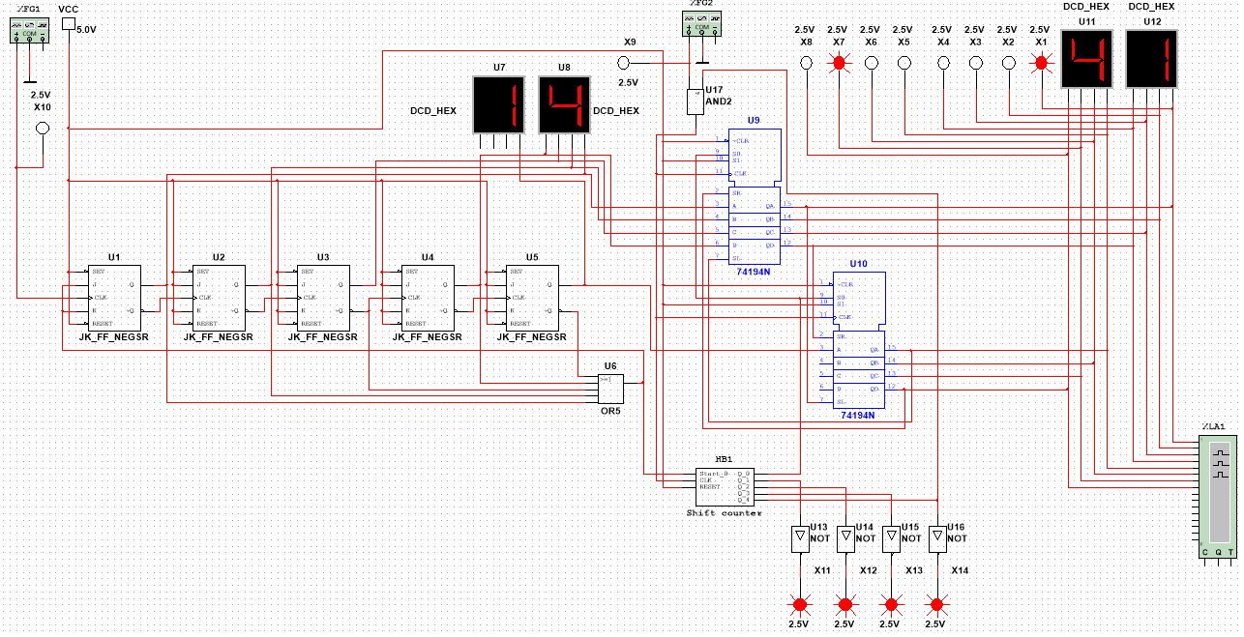

Рис. 1. Полная схема

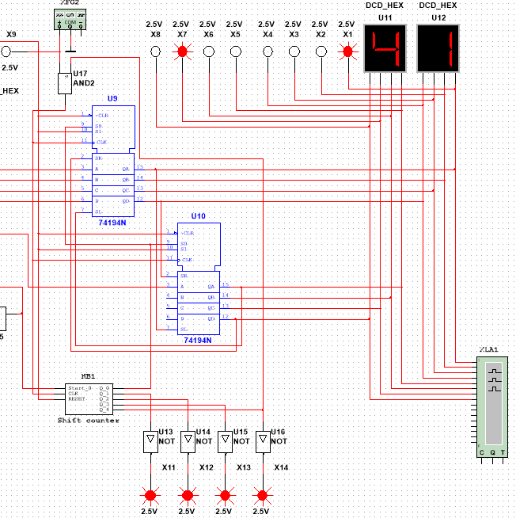

Рис. 2. Схема регистра

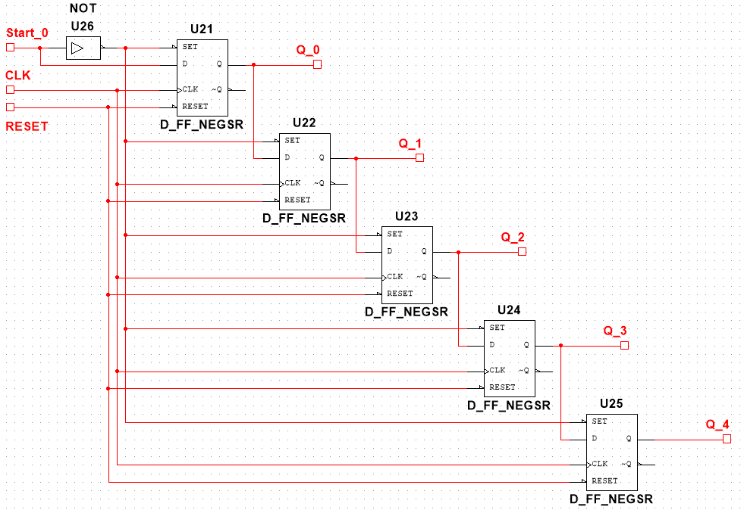

Рис. 3. Вспомогательная схема подсчета сдвигов (Shift counter)

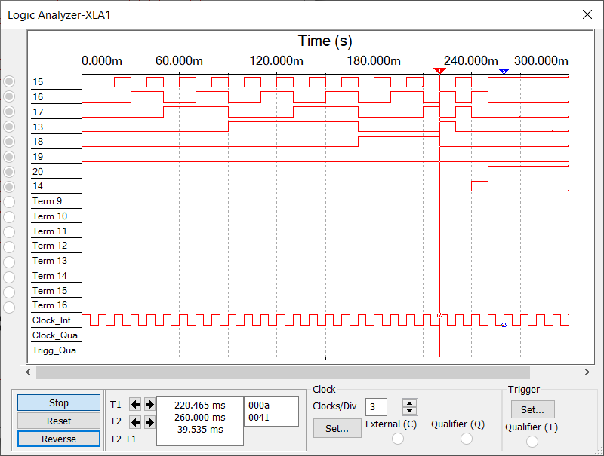

Рис. 4. Временная диаграмма регистра

**Вывод:** в ходе выполнения лабораторной работы были получены навыки построения схемы с универсальным сдвиговым регистром 74194, организации входных и выходных данных, соединения нескольких регистров.